# BỘ GIÁO DỤC VÀ ĐÀO TẠO

**TRƯỜNG ĐẠI HỌC TÀI NGUYÊN VÀ MÔI TRƯỜNG KHOA HỆ THỐNG THÔNG TIN VÀ VIỄN THÁM**

**- ‒ ‒ ‒****‒ ‒ ‒ ‒**



TIỂU LUẬN

**LẬP TRÌNH WEB**

**Đề Tài 14: Thống Kê Trình Độ Dân Số của 1 Quận**

|  |  |  |
| --- | --- | --- |
| **Giảng viên hướng**  **dẫn** | **:** | **Ngô Khai Tân** |
| **Sinh viên thực hiện** | **:** | **Phạm Quỳnh Giang** |
| **Lớp** | **:** | **09 Công Nghệ Thông Tin 1** |
| **MSSV** | **:** | **0950080031** |

# TP. Hồ Chí Minh, năm 2022

**MỞ ĐẦU**

## Ngày nay, với sự phát triển vượt bậc của khoa học kỹ thuật. Công nghệ thông tin là một lĩnh vực có nhiều ứng dụng thiết thực nhất trong mọi lĩnh vực của cuộc sống và xã hội chúng ta, đặc biệt nó là công cụ đắc lực không thể thiếu trong công tác quản lý. Dễ dàng thấy rằng cơ sở dữ liệu là một trong ứng dụng quan trọng của công tác tin học hóa trong quản

lý. Nhờ tin học hóa mà công tác quản lý, thống kê dân số dễ dàng , cùng doanh nghiệp tỏ ra hiệu quả, nhanh chóng, chính xác lưu trữ gọn, bảo mật cao và dễ dàng. Chính vì lẽ đó mà cơ sở dữ liệu như là một giải pháp hữu hiệu nhất . Với sự phát triển vượt bậc của công nghệ hiện nay thì việc xây dựng các website ngày càng phổ biến và nhu cầu giải trí của

## người dân ngày càng tăng cao. Để đáp ứng được nhu cầu tất yếu đó. em đã xây dựng website quản lý thống kê dân số của 1 quận. Ở website này sẽ cập nhật đầy đủ dữ liệu về thống kê dân số . Em đã lựa chọn hệ quản trị cơ sở dữ liệu hệ SQL Server 2014 và ngôn ngữ hỗ trợ cài đặt là Visual Studio Code 2014. Mặc dù đã có nhiều cố gắng nhưng do thời gian tìm hiểu và trình độ có hạn nên không tránh khỏi những thiếu sót. Nên em rất mong đóng góp và chỉ bảo của thầy. Cuối cùng em xin chân thành cảm ơn sự hướng dẫn và chi bảo tận tình của Thầy Ngô Tân Khai.

MÔ HÌNH DỮ LIỆU

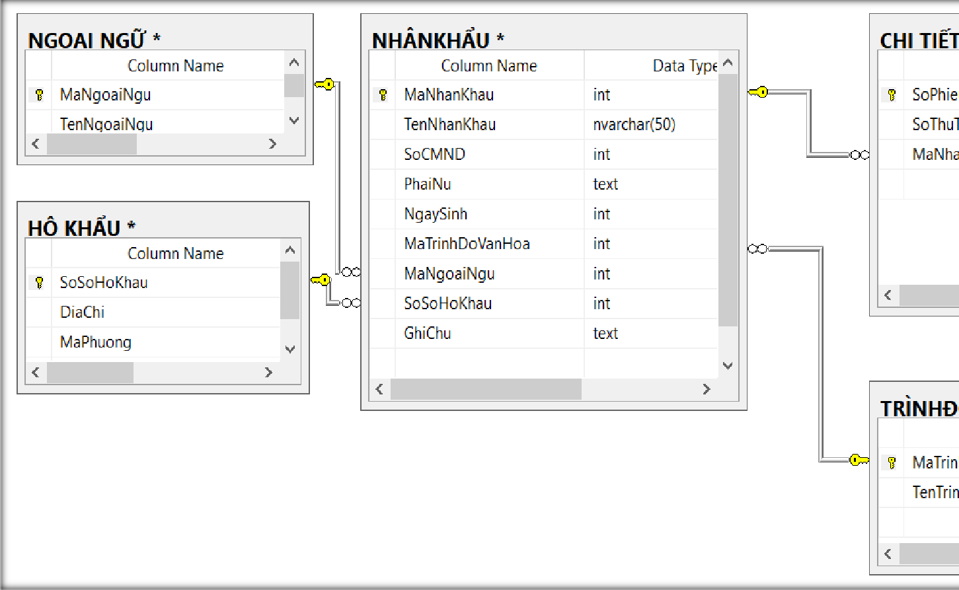

# Bảng NHÂN KHẨU :

|  |  |  |  |
| --- | --- | --- | --- |
| **STT** | **Thuộc Tính** | **Kiểu Dữ Liệu** | **Độ Dài** |
| 1 | Mã Nhân Khẩu | Nchar | 16 |
| 2 | Tên Nhân Khẩu | Nvarchar | 16 |
| 3 | Số CMND | Int |  |
| 4 | Phái Nữ | Nvarchar | 16 |
| 5 | Ngày Sinh | date |  |
| 6 | Mã Trình Độ Văn Hóa | Nchar | 16 |
| 7 | Mã Ngoại Ngữ | nchar | 16 |
| 8 | Số Sổ Hộ Khẩu | int |  |
| 9 | Ghi Chú | Text |  |

* 1. **Thiết kế Form:**

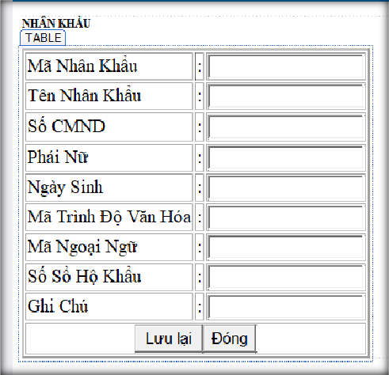

# Mã lệnh theo HTML Server Control (Cách 1):

<form id="form1" runat="server">

<div>

<H6> NHÂN KHẨU </H6>

<TABLE BORDER="2">

<tr>

<td>Mã Nhân Khẩu </td>

<TD>:</TD>

<TD><input type ="text" name="textMaNhanKhau" runat="server"/></TD>

</tr>

<tr>

<td>Tên Nhân Khẩu </td>

<TD>:</TD>

<TD><input type ="text" name="textTenNhanKhau" runat="server"/></TD>

</tr>

<tr>

<td class="auto-style1">Số CMND </td>

<TD class="auto-style1">:</TD>

<TD class="auto-style1"><input type ="text" name="textSoCMND" runat="server"/></TD>

</tr>

<tr>

<td>Phái Nữ </td>

<TD>:</TD>

<TD><input type ="text" name="textPhaiNu" runat="server"/></TD>

</tr>

<tr>

<td>Ngày Sinh </td>

<TD>:</TD>

<TD><input type ="text" name="textNgaySinh" runat="server"/></TD>

</tr>

<tr>

<td>Mã Trình Độ Văn Hóa </td>

<TD>:</TD>

<TD><input type ="text" name="textMaTrinhDoVanHoa" runat="server"/></TD>

</tr>

<tr>

<td>Mã Ngoại Ngữ </td>

<TD>:</TD>

<TD><input type ="text" name="textMaNgoaiNgu" runat="server"/></TD>

</tr>

<tr>

<td>Số Sổ Hộ Khẩu </td>

<TD>:</TD>

<TD><input type ="text" name="textSoSoHoKhau" runat="server"/></TD>

</tr>

<tr>

<td>Ghi Chú</td>

<TD>:</TD>

<TD><input type ="text" name="textGhiChu" runat="server"/></TD>

</tr>

<tr>

<td colspan="3" align="center"<center><input type="button" value="Lưu lại" runat ="server" /><input type="button" value="Đóng" runat

="server" /></center></td>

</tr>

</TABLE>

</div>

</form>

# 1.3 Mã lệnh theo Web Server Control (Cách 2):

<form id="form1" runat="server">

<div>

<table cellpadding="0" cellspacing="2px" border="0">

<caption ><h5> BẢNG NHÂN KHẨU</h5></caption>

<tr>

<td> <asp:Label ID="lblMaNhanKhau" runat="server"> Mã Nhân Khẩu</asp:Label></td>

<td> <asp:Label runat="server"> :</asp:Label></td>

<td> <asp:TextBox ID="lblMaNhanKhau" runat="server"></asp:TextBox></td>

</tr>

<tr>

<td> <asp:Label ID="lblTenNhanKhau" runat="server"> Tên Nhân Khẩu</asp:Label></td>

<td> <asp:Label runat="server"> :</asp:Label></td>

<td> <asp:TextBox ID="lblTenNhanKhau" runat="server"></asp:TextBox></td>

</tr>

<tr>

<td> <asp:Label ID="lblCMND" runat="server"> CMND</asp:Label></td>

<td> <asp:Label runat="server"> :</asp:Label></td>

<td> <asp:TextBox ID="lblCMND" runat="server"></asp:TextBox></td>

</tr>

<tr>

<td> <asp:Label ID="lblPhai" runat="server"> Phái</asp:Label></td>

<td> <asp:Label runat="server"> :</asp:Label></td>

<td> <asp:TextBox ID="lblPhai" runat="server"></asp:TextBox></td>

</tr>

<tr>

<td> <asp:Label ID="lblNgaySinh" runat="server"> Ngày Sinh</asp:Label></td>

<td> <asp:Label runat="server"> :</asp:Label></td>

<td> <asp:TextBox ID="lblNgaySinh" runat="server"></asp:TextBox></td>

</tr>

<tr>

<td> <asp:Label ID="lblMaTrinhDoVanHoa" runat="server"> Mã Trình Độ Văn Hóa</asp:Label></td>

<td> <asp:Label runat="server"> :</asp:Label></td>

<td> <asp:TextBox ID="lblMaTrinhDoVanHoa" runat="server"></asp:TextBox></td>

</tr>

<tr>

<td> <asp:Label ID="lblMaNgoaiNgu" runat="server"> Mã Ngoại Ngữ</asp:Label></td>

<td> <asp:Label runat="server"> :</asp:Label></td>

<td> <asp:TextBox ID="lblMaNgoaiNgu" runat="server"></asp:TextBox></td>

</tr>

<tr>

<td> <asp:Label ID="lblSoSoHoKhau" runat="server"> Số Sổ Hộ Khẩu</asp:Label></td>

<td> <asp:Label runat="server"> :</asp:Label></td>

<td> <asp:TextBox ID="lblSoSoHoKhau" runat="server"></asp:TextBox></td>

</tr>

<tr>

<td> <asp:Label ID="lblGhiChu" runat="server"> Ghi Chú</asp:Label></td>

<td> <asp:Label runat="server"> :</asp:Label></td>

<td> <asp:TextBox ID="lblGhiChu" runat="server"></asp:TextBox></td>

</tr>

<tr>

<td align="center" colspan="2"> <asp:Button ID="btnLuuLai" runat="server" Text="Lưu Lại " /></td>

<td align="center"> <asp:Button ID="btnDong" runat="server" Text="Đóng " /></td>

</tr>

</table>

</div>

</form>

# Bảng TRÌNH ĐỘ :

|  |  |  |  |
| --- | --- | --- | --- |
| **STT** | **Thuộc tính** | **Kiểu Dữ Liệu** | **Độ Dài** |
| 1 | Mã Trình Độ Văn Hóa | nvarchar | 16 |
| 2 | Tên Trình Độ Văn Hóa | nchar | 20 |

* 1. **Thiết kế form:**

# Mã lệnh theo HTML Server Control (Cách 1):

<form id="form2" runat="server">

<div>

<H6> TRÌNH ĐỘ </H6>

<TABLE BORDER="2">

<TR>

<TD> MÃ TRÌNH ĐỘ VĂN HÓA </TD>

<td>:</td>

<td>

<select>

<option>B01</option>

<option>B02</option>

</select>

</td>

</TR>

<tr>

<td> Tên Trình Độ Văn Hóa </td>

<TD>:</TD>

<TD><input type ="text" name="textTenTrinhDoVanHoa" runat="server"/></TD>

</tr>

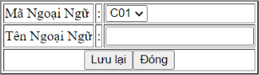

</div>

</form>

# Mã lệnh theo Web Server Control (Cách 2):

<form id="form1" runat="server">

<div>

<table cellpadding="0" cellspacing="2px" border="0">

<caption ><h5> BẢNG TRÌNH ĐỘ</h5></caption>

<tr>

<td> <asp:Label ID="lblMaTrinhDoVanHoa" runat="server"> Mã Trình Độ Văn Hóa</asp:Label></td>

<td> <asp:Label runat="server"> :</asp:Label></td>

<td> <asp:TextBox ID="lblMaTrinhDoVanHoa" runat="server"></asp:TextBox></td>

</tr>

<tr>

<td> <asp:Label ID="lblTenTrinhDoVanHoa" runat="server"> Tên Trình Độ Văn Hóa</asp:Label></td>

<td> <asp:Label runat="server"> :</asp:Label></td>

<td> <asp:TextBox ID="lblTenTrinhDoVanHoa" runat="server"></asp:TextBox></td>

</tr>

<tr>

<td align="center" colspan="2"> <asp:Button ID="btnLuuLai" runat="server" Text="Lưu Lại " /></td>

<td align="center"> <asp:Button ID="btnDong" runat="server" Text="Đóng " /></td>

</tr>

</table>

</div>

</form>

# Bảng NGOẠI NGỮ :

|  |  |  |  |
| --- | --- | --- | --- |
| **STT** | **Thuộc tính** | **Kiểu Dữ Liệu** | **Độ Dài** |
| 1 | Mã Ngoại Ngữ | nvarchar | 16 |
| 2 | Tên Ngoại Ngữ | nchar | 20 |

* 1. **Thiết kế form:**

# Mã lệnh theo HTML Server Control (Cách 1):

<form id="form3" runat="server">

<div>

<H6> NGOẠI NGỮ </H6>

<TABLE BORDER="2">

<TR>

<TD> Mã Ngoại Ngữ </TD>

<td>:</td>

<td>

<select>

<option>C01</option>

<option>C02</option>

</select>

</td>

</TR>

<tr>

<td> Tên Ngoại Ngữ </td>

<TD>:</TD>

<TD><input type ="text" name="textTenNgoaiNgu" runat="server"/></TD>

</tr>

<tr>

<td colspan="3" align="center"<center><input type="button" value="Lưu lại" runat ="server" /><input type="button" value="Đóng" runat

="server" /></center></td>

</tr>

</TABLE>

</div>

</from>

# Mã lệnh theo Web Server Control (Cách 2):

<form id="form1" runat="server">

<div>

<table cellpadding="0" cellspacing="2px" border="0">

<caption ><h5> BẢNG NGOAI NGỮ</h5></caption>

<tr>

<td> <asp:Label ID="lblMaNgoaiNgu" runat="server"> Mã Ngoại Ngữ</asp:Label></td>

<td> <asp:Label runat="server"> :</asp:Label></td>

<td> <asp:TextBox ID="lblMaNgoaiNgu" runat="server"></asp:TextBox></td>

</tr>

<tr>

<td> <asp:Label ID="lblTenNgoaiNgu" runat="server"> Tên Ngoại Ngữ</asp:Label></td>

<td> <asp:Label runat="server"> :</asp:Label></td>

<td> <asp:TextBox ID="lblTenNgoaiNgu" runat="server"></asp:TextBox></td>

</tr>

<tr>

<td align="center" colspan="2"> <asp:Button ID="btnLuuLai" runat="server" Text="Lưu Lại " /></td>

<td align="center"> <asp:Button ID="btnDong" runat="server" Text="Đóng " /></td>

</tr>

</table>

</div>

</form>

# Bảng HỘ KHẨU:

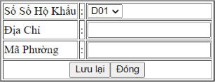

|  |  |  |  |
| --- | --- | --- | --- |
| **STT** | **Thuộc tính** | **Kiểu Dữ Liệu** | **Độ Dài** |
| 1 | Số Sổ Hộ Khẩu | int |  |
| 2 | Địa Chỉ | nvarchar | 16 |
| 3 | Mã Phường | nvachar | 16 |

* 1. **Thiết kế form:**

# Mã lệnh theo HTML Server Control (Cách 1):

<form id="form4" runat="server">

<div>

<H6> HỘ KHẨU </H6>

<TABLE BORDER="2">

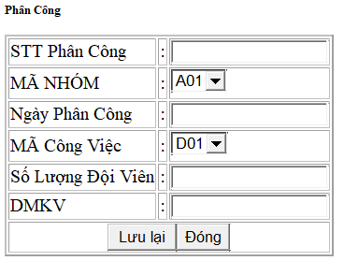

<TR>

<TD> Số Sổ Hộ Khẩu </TD>

<td>:</td>

<td>

<select>

<option>D01</option>

<option>D02</option>

</select>

</td>

</TR>

<tr>

<td> Địa Chỉ </td>

<TD>:</TD>

<TD><input type ="text" name="textTenKhuVuc" runat="server"/></TD>

</tr>

<tr>

<td> Mã Phường </td>

<TD>:</TD>

<TD><input type ="text" name="textMaPhuong" runat="server"/></TD>

</tr>

# Mã lệnh theo Web Server Control (Cách 2):

<form id="form1" runat="server">

<div>

<table cellpadding="0" cellspacing="2px" border="0">

<caption ><h5>BẢNG HỘ KHẨU</h5></caption>

<tr>

<td> <asp:Label ID="lblSoSoHoKhau" runat="server"> Số Sổ Hộ Khẩu</asp:Label></td>

<td> <asp:Label runat="server"> :</asp:Label></td>

<td> <asp:TextBox ID="lblSoSoHoKhau" runat="server"></asp:TextBox></td>

</tr>

<tr>

<td> <asp:Label ID="lblDiaChi" runat="server"> Địa Chỉ</asp:Label></td>

<td> <asp:Label runat="server"> :</asp:Label></td>

<td> <asp:TextBox ID="lblDiaChi" runat="server"></asp:TextBox></td>

</tr>

<tr>

<td> <asp:Label ID="lblMaPhuong" runat="server"> Mã Phường</asp:Label></td>

<td> <asp:Label runat="server"> :</asp:Label></td>

<td> <asp:TextBox ID="lblMaPhuong" runat="server"></asp:TextBox></td>

</tr>

<tr>

<td align="center" colspan="2"> <asp:Button ID="btnLuuLai" runat="server" Text="Lưu Lại " /></td>

<td align="center"> <asp:Button ID="btnDong" runat="server" Text="Đóng " /></td>

</tr>

</table>

</div>

</form>

# Bảng PHIẾU DI CHUYỂN :

|  |  |  |  |
| --- | --- | --- | --- |
| **STT** | **Thuộc tính** | **Kiểu Dữ Liệu** | **Độ Dài** |
| 1 | Số Phiếu | int |  |
| 2 | Ngày Lập Phiếu | date |  |
| 3 | Số Sổ Hộ Khẩu | int |  |
| 4 | Địa Chỉ Nơi Đến | nchar | 16 |

* 1. **Thiết kế Form**:

# Mã lệnh theo HTML Server Control (Cách 1):

<form id="form5" runat="server"></form>

<div>

<H6> PHIẾU DI CHUYỂN </H6>

<TABLE BORDER="2">

<TR>

<TD> Số Phiếu </TD>

<td>:</td>

<TD><input type ="text" name="textSoPhieu" runat="server"/></TD>

</TR>

<TR>

<TD> Ngày Lập Phiếu </TD>

<td>:</td>

<td>

<select>

<option>A01</option>

<option>A02</option>

</select>

</td>

</TR>

<tr>

<td> Số Sổ Hộ Khẩu </td>

<TD>:</TD>

<TD><input type ="text" name="textSoSoHoKhau" runat="server"/></TD>

</tr>

<tr>

<td> Địa Chỉ Nơi Đến </td>

<TD>:</TD>

<TD><input type ="text" name="textDiaChiNoiDen" runat="server"/></TD>

</tr>

<tr>

<td colspan="3" align="center"<center><input type="button" value="Lưu lại" runat ="server" /><input type="button" value="Đóng" runat

="server" /></center></td>

</tr>

</TABLE>

</div>

</form>

# Mã lệnh theo Web Server Control (Cách 2):

<form id="form1" runat="server">

<div>

<table cellpadding="0" cellspacing="2px" border="0">

<caption ><h5> BẢNG PHIẾU DI CHUYỂN</h5></caption>

<tr>

<td> <asp:Label ID="lblSoPhieu" runat="server"> Số Phiếu</asp:Label></td>

<td> <asp:Label runat="server"> :</asp:Label></td>

<td> <asp:TextBox ID="lblSoPhieu" runat="server"></asp:TextBox></td>

</tr>

<tr>

<td> <asp:Label ID="lblNgayLapPhieu" runat="server"> Ngày Lập Phiếu</asp:Label></td>

<td> <asp:Label runat="server"> :</asp:Label></td>

<td> <asp:TextBox ID="lblNgayLapPhieu" runat="server"></asp:TextBox></td>

</tr>

<tr>

<td> <asp:Label ID="lblSoSoHoKhau" runat="server"> Số Sổ Hộ Khẩu</asp:Label></td>

<td> <asp:Label runat="server"> :</asp:Label></td>

<td> <asp:TextBox ID="lblSoSoHoKhau" runat="server"></asp:TextBox></td>

</tr>

<tr>

<td> <asp:Label ID="lblDiaChiNoiDen" runat="server"> Địa Chỉ Nơi Đến</asp:Label></td>

<td> <asp:Label runat="server"> :</asp:Label></td>

<td> <asp:TextBox ID="lblDiaChiNoiDen" runat="server"></asp:TextBox></td>

</tr>

<tr>

<td align="center" colspan="2"> <asp:Button ID="btnLuuLai" runat="server" Text="Lưu Lại " /></td>

<td align="center"> <asp:Button ID="btnDong" runat="server" Text="Đóng " /></td>

</tr>

</table>

</div>

</form>

# Bảng CHI TIẾT PHIẾU DI CHUYỂN :

|  |  |  |  |
| --- | --- | --- | --- |
| **STT** | **Thuộc tính** | **Kiểu Dữ Liệu** | **Độ Dài** |

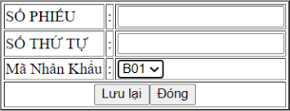

|  |  |  |  |
| --- | --- | --- | --- |
| 1 | Số Phiếu | int |  |
| 2 | Số Thứ Tự | int |  |
| 3 | Mã Nhân Khẩu | nvarchar | 16 |

* 1. **Thiết kế Form:**

# Mã lệnh theo HTML Server Control (Cách 1):

<form id="form6" runat="server">

<div>

<H6> CHI TIẾT PHIẾU DI CHUYỂN </H6>

<TABLE BORDER="2">

<TR>

<TD> SỐ PHIẾU </TD>

<td>:</td>

<TD><input type ="text" name="textSoPhieu" runat="server"/></TD>

</TR>

<TR>

<TD> SỐ THỨ TỰ </TD>

<td>:</td>

<TD><input type ="text" name="textSoThuTu" runat="server"/></TD>

</TR>

<TR>

<TD>Mã Nhân Khẩu</TD>

<td>:</td>

<td>

<select>

<option>B01</option>

<option>B02</option>

</select>

</td>

</TR>

<tr>

<td colspan="3" align="center"<center><input type="button" value="Lưu lại" runat ="server" /><input type="button" value="Đóng" runat

="server" /></center></td>

</tr>

</TABLE>

</div>

</form>

# Mã lệnh theo Web Server Control (Cách 2):

<form id="form1" runat="server">

<div>

<table cellpadding="0" cellspacing="2px" border="0">

<caption ><h5> BẢNG CHI TIẾT PHIẾU DI CHUYỂN</h5></caption>

<tr>

<td> <asp:Label ID="lblSoPhieu" runat="server"> Số Phiếu</asp:Label></td>

<td> <asp:Label runat="server"> :</asp:Label></td>

<td> <asp:TextBox ID="lblSoPhieu" runat="server"></asp:TextBox></td>

</tr>

<tr>

<td> <asp:Label ID="lblSoThuTu" runat="server"> Số Thứ Tự</asp:Label></td>

<td> <asp:Label runat="server"> :</asp:Label></td>

<td> <asp:TextBox ID="lblSoThuTu" runat="server"></asp:TextBox></td>

</tr>

<tr>

<td> <asp:Label ID="lblMaNhanKhau" runat="server"> Mã Nhân Khẩu</asp:Label></td>

<td> <asp:Label runat="server"> :</asp:Label></td>

<td> <asp:TextBox ID="lblMaNhanKhau" runat="server"></asp:TextBox></td>

</tr>

<tr>

<td align="center" colspan="2"> <asp:Button ID="btnLuuLai" runat="server" Text="Lưu Lại " /></td>

<td align="center"> <asp:Button ID="btnDong" runat="server" Text="Đóng " /></td>

</tr>

</table>

</div>

</form>